Отчёт по лабораторной работе №6:

Поиск файлов. Перенаправлениеввода-вывода. Просмотр запущенных процессов

Коротков Андрей Романович

Table of Contents

# 1 Цель работы

Ознакомиться с инструментами поиска файлов и фильтрации текстовых данных. Приобретести практические навыки: по управлению процессами (и заданиями), по проверке использования диска и обслуживанию файловых систем.

# 2 Задание

1. Осуществить вход в систему, используя соответствующее имя пользователя.
2. Записать в файл file.txt названия файлов, содержащихся в каталоге /etc. Дописать в этот же файл названия файлов, содержащихся в домашнем каталоге.
3. Вывести имена всех файлов из file.txt, имеющих расширение .conf, после чего записать их в новый текстовый файл conf.txt.
4. Определить, какие файлы в домашнем каталоге имеют имена, начинавшиеся с символа “c”. Предложить несколько вариантов, как это сделать.
5. Вывести на экран (постранично) имена файлов из каталога /etc, начинающиеся с символа “h”.
6. Запустить в фоновом режиме процесс, который будет записывать в файл ~/logfile файлы, имена которых начинаются с “log”.
7. Удалить файл ~/logfile.
8. Запустить из консоли в фоновом режиме редактор gedit.
9. Определить идентификатор процесса gedit, используя команду ps, конвейер и фильтр grep. Указать ещё один способ определения идентификатора процесса?
10. Прочитать справку (man) команды kill, после чего использовать её для завершения процесса gedit.
11. Выполнить команды df и du, предварительно получив более подробную информацию об этих командах, с помощью команды man.
12. Воспользовавшись справкой команды find, вывести имена всех директорий, имеющихся в домашнем каталоге.

# 3 Выполнение лабораторной работы

### 3.0.1 Задание 1

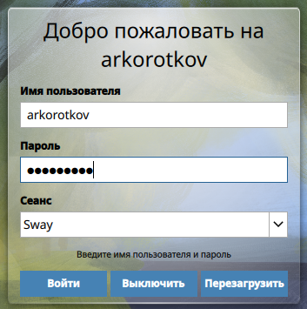

Рис. 1: Вход в систему

### 3.0.2 Задание 2

Запишем в файл file.txt названия файлов, содержащихся в каталоге /etc командой **find /etc -maxdepth 1 -type f > file.txt** и запишем в этот же файл названия файлов, содержащихся в домашнем каталоге командой **find ~/ -maxdepth 1 -type f >> file.txt**

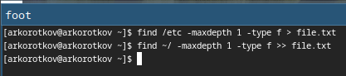

Рис. 2: Запись имён файлов в текстовый файл

### 3.0.3 Задание 3

Выведем имена всех файлов из file.txt, имеющих расширение .conf, после чего запишем их в новый текстовый файл conf.txt командой **grep .conf file.txt > conf.txt**

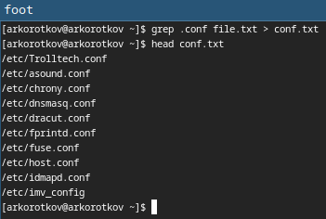

Рис. 3: Запись имён конфигурационных файлов в текстовый файл

### 3.0.4 Задание 4

Определим, какие файлы в домашнем каталоге имеют имена, начинавшиеся с символа “c” с помощью команды **find ~/ -maxdepth 1 -name c\*** или команды **ls | grep c\***

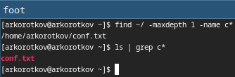

Рис. 4: Файлы домашнего каталога начинающиеся на “с”

### 3.0.5 Задание 5

Выведем на экран (постранично) имена файлов из каталога /etc, начинающиеся с символа “h” командой **find /etc -maxdepth 1 -type f -name h* | more**

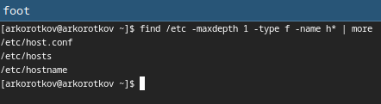

Рис. 5: Файлы каталога /etc начинающиеся на “h”

### 3.0.6 Задание 6

Запустим в фоновом режиме процесс, который будет записывать в файл ~/logfile файлы, имена которых начинаются с “log” командой **find -type f -name log* -print > logfile &**

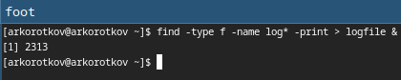

Рис. 6: Запуск фонового процесса поиска и записи имён файлов

### 3.0.7 Задание 7

Удалим файл ~/logfile командой **rm logfile**

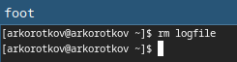

Рис. 7: Удаление logfile

### 3.0.8 Задание 8

Запустим из консоли в фоновом режиме редактор gedit командой **gedit &**

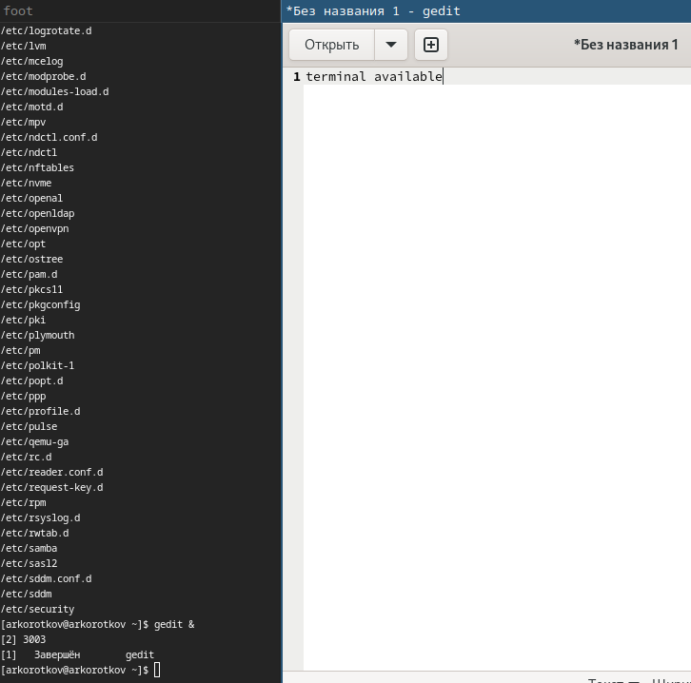

Рис. 8: Запуск редактора gedit в фоновом режиме

### 3.0.9 Задание 9

Определим идентификатор процесса gedit, используя команду ps, конвейер и фильтр grep введя команду **ps | grep gedit**. В качестве альтернативы можно ввести команду **jobs -l | grep gedit**

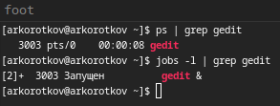

Рис. 9: Получение идентификатора процесса

### 3.0.10 Задание 10

Прочитав справку (man) команды kill, используем её для завершения процесса gedit командой kill **номерПроцесса**

Рис. 10: Завершение процесса gedit

Рис. 10: Завершение процесса gedit

### 3.0.11 Задание 11

Выполнить команды df и du, предварительно получив более подробную информацию об этих командах, с помощью команды man. Выполним команды **df -h** и **du –max-depth=1 -h**

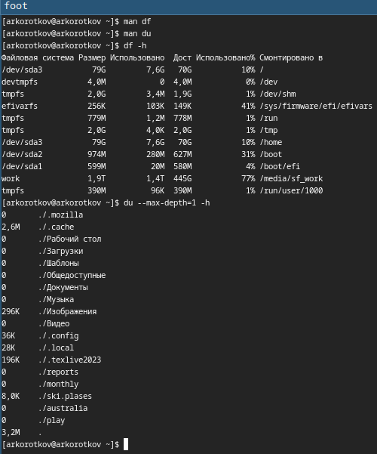

Рис. 11: Команды df и du

### 3.0.12 Задание 12

Воспользовавшись справкой команды find, выведем имена всех директорий, имеющихся в домашнем каталоге командой **find ~/ -maxdepth 1 -type d**

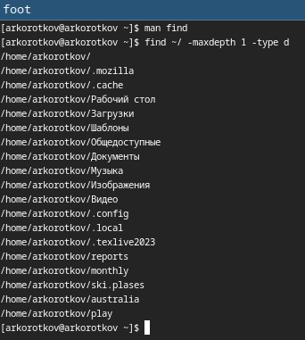

Рис. 12: Все подкаталоги домашнего каталога

# 4 Выводы

В ходе данной лабораторной работы я ознакомился с инструментами поиска файлов и фильтрации текстовых данных. Приобрёл практические навыки: по управлению процессами (и заданиями), по проверке использования диска и обслуживанию файловых систем.

# 5 Ответы на контрольные вопросы

1.**stdin** — поток ввода (по умолчанию: клавиатура), файловый дескриптор 0;

**stdout** — поток вывода (по умолчанию: консоль), файловый дескриптор 1;

**stderr** — поток вывод сообщений об ошибках (по умолчанию: консоль), файловый дескриптор 2.

2.Операция “>” перезаписывает данные, а оперция “>>” дополняет.

3.Конвейер служит для объединения простых команд или утилит в цепочки, в которых результат работы предыдущей команды передаётся последующей.

4.Процесс - это экземпляр программы, который запущен в оперативной памяти компьютера. Он представляет собой динамическое исполнение программы, включающее код программы, данные, контекст выполнения и другие ресурсы, необходимые для ее выполнения. Программа - это алгоритм или набор инструкций на диске, в то время как процесс - это экземпляр программы, выполняющийся в оперативной памяти.

5.PID - это уникальный числовой идентификатор, который присваивается каждому запущенному процессу в операционной системе.

GID - это числовой идентификатор, который присваивается группе пользователей в операционной системе.

6.Задача или процесс представляет собой выполняющуюся программу или программный код в оперативной памяти компьютера. Каждая задача имеет свой уникальный идентификатор. Команда **ps** позволяет получать информацию о текущей загрузке системы, ресурсах, используемых процессами, и выполнении конкретных программ.

7.**top** является интерактивной утилитой для мониторинга системных ресурсов и процессов в реальном времени. Она отображает список текущих процессов, использующих CPU и память, с возможностью сортировки по различным критериям.

**htop** является более продвинутой альтернативой top с графическим интерфейсом в текстовом режиме. Она предоставляет более детализированное представление процессов, включая их иерархическую структуру, использование CPU и памяти в процентах, а также возможность управления процессами непосредственно из интерфейса.

8.Команда **find** позволяет указать различные критерии поиска, такие как имя файла, тип файла, дата изменения, права доступа и другие атрибуты. Пример:

* **find /var/log -type f -name “*.log”**
* **find ~ -name “*~” -exec rm “{}” ;**

9.Команда **find** используется для поиска файлов по различным критериям, а в сочетании с **grep** позволяет искать файлы на основе их содержимого. Пример:

**find . -type f -exec grep -l “pattern” {} +**

10.Команда **df -h** показывает общее использование и доступное пространство для каждой монтированной файловой системы.

11.С помощью команды **du ~/ -s -h**

12.С помощью команды **kill PID процесса**